实验报告一
实验课名称： Python编程与数据分析
Project名称： Project2
- 问题描述

设计一个Python程序实现以下内容：
1）用面向对象思想，设计并复用Project1中功能函数，（日志、进度条）；
2）基于tkinter开发GUI，输入省会城市名，显示城市二手房信息；
3）获取省会城市的二手房信息（位置/户型/面积/朝向/装修/楼层/楼龄/结构/价格等），注意访问的频率，可以不全部加载（可在链家网站爬取、其他方式也可）；
4）房屋信息存储到数据库；

二、数据结构设计
使用Python中字典的数据结构，将储存城市名称和拼音首字母的txt文件转为dic字典。key为城市中文名称，value为城市的拼音首字母，以实现后续的增删改查及模糊匹配。
如：{'北京': 'BJ', '上海': 'SH', '沈阳': 'SY'}

- 算法设计
1.读取txt文件并转化为字典以读取城市中文名称对应的首字母：（复现project1）
fr = open('cities.txt', 'r')
dic = {}
keys = [] # 用来存储读取的顺序
for line in fr:
if line.isspace():
continue
else:
v = line.strip().split(':')
dic[v[0]] = v[1]
keys.append(v[0])
print(dic)
2模糊匹配（利用fuzzywuzzy）：（复现project1）
from fuzzywuzzy import fuzz
def fuzz_matching(allofkey, keycheck, model):
if (model == '1'):
score = fuzz.ratio(allofkey, keycheck)
return score
if (model == '2'):
score = fuzz.token_sort_ratio(allofkey, keycheck)
return score

scoretemp = 0
for allofkey in tqdm(dic.keys(), desc='读取文件中'):
time.sleep(0.1)
score = fuzz_matching(allofkey, args.keycheck, args.model)
if (score > scoretemp):
scoretemp = score
keycheck = args.keycheck
model = args.model
for allofkey in dic.keys():
if (fuzz_matching(allofkey, keycheck, model) == scoretemp):
if (scoretemp == 100):
print('该城市名称的首字母是：', dic.get(allofkey))
else:
print('查无此城，与之最相近的城市名称是：', allofkey, dic.get(allofkey))

3.进度条和日志（复现project1）
from tqdm import tqdm

for allofkey in tqdm(dic.keys(), desc='读取文件中'):

import logging

logging.basicConfig(filename='log.txt', level=logging.INFO,
format='%(asctime)s %(filename)s[line:%(lineno)d] %(levelname)s %(message)s')
logging.debug('This is debug message')
logging.info('This is info message')
logging.warning('This is warning message')
logging.error('This is error message')
logging.critical('This is critical message')#生成log文件

4.爬取网站信息
import requests
def show():#爬虫函数
for child in tree.get_children():
tree.delete(child)#初始化treeview
city_temp = entry1.get()
city = select(city_temp)#从输入框中读取城市名称并进行模糊匹配
url = 'https://' + city + '.lianjia.com/ershoufang/'#将城市名称带入到url
headers = {'User-Agent': 'Mozilla/5.0 (Windows NT 10.0; WOW64) AppleWebKit/537.36 (KHTML, like Gecko) Chrome/84.0.4147.89 Safari/537.36 SLBrowser/7.0.0.12151 SLBChan/30'}#伪装成正常用户
response = requests.get(url=url, headers=headers)#向网页请求
html_data = response.text#获取网页前端代码
html = etree.HTML(html_data)#网页前端代码解析
for i in tqdm(range(1, 6), desc='正在获取信息'):#获取相应的文本信息
i = str(i)
title = html.xpath('/html/body/div[4]/div[1]/ul/li[' + i + ']/div[1]/div[1]/a/text()')[0]#获取标题
address = html.xpath('/html/body/div[4]/div[1]/ul/li[' + i + ']/div[1]/div[2]/div/a[1]/text()')[0]#获取地址
totalprice = html.xpath('/html/body/div[4]/div[1]/ul/li[' + i + ']/div[1]/div[6]/div[1]/span/text()')[0] + '万元'#获取总价
info = html.xpath('/html/body/div[4]/div[1]/ul/li[' + i + ']/div[1]/div[3]/div/text()')[0]#获取其他信息

5.GUI设计
import tkinter as tk
from tkinter import ttk
window = tk.Tk()#主窗口
window.title("二手房信息获取")#窗口标题
window.geometry("1025x250")#窗口尺寸
window.resizable(width=False, height=False)
label1 = tk.Label(text='请输入要搜索的城市中文名称：').grid(column=0, row=0)#标签1
entry1 = tk.Entry(width=50)#输入框
entry1.grid(column=1, row=0)
button1 = tk.Button(text='搜索',width=20, command=show).grid(column=2, row=0)#搜索按钮
tree = ttk.Treeview(window, columns=('c1', 'c2', 'c3', 'c4'), show='headings', height=7)
tree.grid(columnspan=3, rowspan=5)
tree.heading('c1', text='主题')
tree.column('c1', width=325)
tree.heading('c2', text='地址')
tree.column('c2', width=200)
tree.heading('c3', text='总价')
tree.column('c3', width=100)
tree.heading('c4', text='其他信息')#treeview设置
tree.column('c4', width=400)
button2 = tk.Button(text='保存信息', width=20, command=save).grid(column=2, row=6)#保存按钮
window.mainloop()#显示窗口

6.将获取的信息保存到csv文件中
import csv
#以gbk编码的方式将爬虫获取的文件保存在csv中，更方便以excel形式打开csv

def save():
with open("save.csv","a", newline='', encoding='gbk') as file:
csvwriter = csv.writer(file)
for row_id in tree.get_children():
row = tree.item(row_id)['values']
csvwriter.writerow(row)
print('保存中:', row)
time.sleep(0.1)
print("保存完成")

7.结果图：
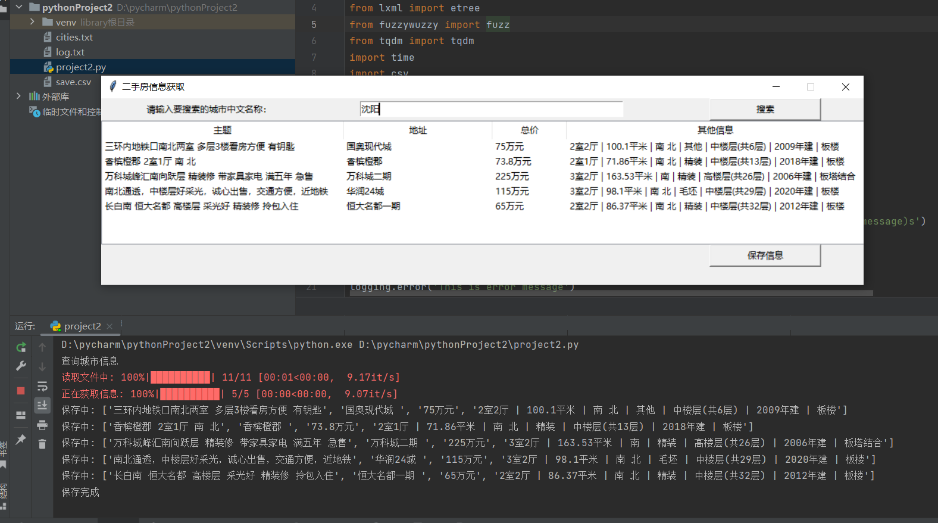
四、分析
1.对于输入城市中文名称输出城市英文首字母以填补url和进度条、日志文件等，复现prohect1中的代码

2.对于获取网页信息，使用requests库。设置好url和请求头headers，对于url中关于城市的变量部分将从gui中的输入框和模糊匹配获取。

3.对于获取的网页源代码，使用xpath解析并获取文本信息，使用迭代器以获取多条信息

4.对于GUI设计，使用tkinter库。使用grid布局以实现更加规整的页面布局。第一行用label提醒输入框应输入的内容，用一个输入框接受用户想要查询的城市名称，用一个按钮和编写的select函数相链接，实现搜索功能；第二行以下用于放置treeview控件并和编写的show函数相链接,其中按行按列显示获取的信息；最后一行使用一个按钮和编写的save函数相链接，实现保存信息功能。

五、实验收获与思考
1.对于project1的教学内容更加熟练的掌握

2.了解并掌握如何设计GUI并与编写的各项函数相结合，以更直观美观的界面实现代码功能

3.了解并掌握网页基础知识，能够通过已知url来获取网页源代码并加以解析获取文本信息
教师评分：

教师签字：

